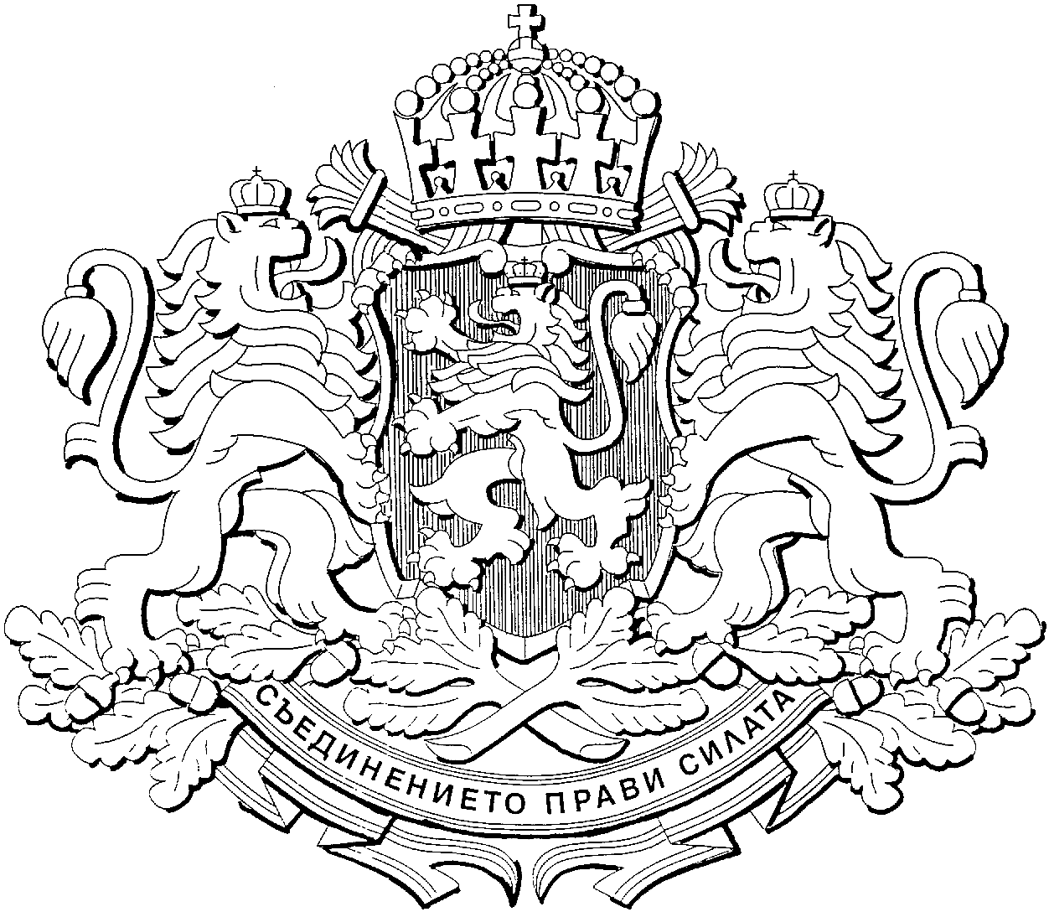
Р Е П У Б Л И К А Б Ъ Л Г А Р И Я
М И Н И С Т Е Р С К И С Ъ В Е Т

И З В Л Е Ч Е Н И Е

ОТ
П Р О Т О К О Л № 3

ОТ ЗАСЕДАНИЕТО НА МИНИСТЕРСКИЯ СЪВЕТ
на 20 януари 2010 година

Д Н Е В Е Н Р Е Д: |  | Р Е Ш Е Н И Я:
12. Доклад относно одобряване проект на Разрешение за проучване на строителни материали - подземни богатства по чл. 2, ал. 1, т. 5 от Закона за подземните богатства, в площта „Вени”, разположена в землищата на с. Чепинци и кв. „Враждебна”, Столична община, област София. |  | Одобрява проекта на Разрешение от министъра на околната среда и водите на „Буллес строй” ООД - Разлог, за проучване на строителни материали - подземни богатства по чл. 2, ал. 1, т. 5 от Закона за подземните богатства, в площта „Вени”, разположена в землищата на  с. Чепинци и кв. „Враждебна”, Столична община, област София.

МИНИСТЪР-ПРЕДСЕДАТЕЛ: /п/ Бойко Борисов

ГЛАВЕН СЕКРЕТАР НА
МИНИСТЕРСКИЯ СЪВЕТ: /п/ Росен Желязков

